**Title: Project title**

**Principal Investigators** (*please use one line for each PI*)

Name (first name before family name), Institution, Website

**Teaser picture**

*(insert teaser picture here)*

Paragraph on project content

Paragraph on techniques and methods

*Example:*

**Title: Outstanding research**

**Principal Investigators**

Barnaby Wise, University of Example, https://www.uniexample.edu/wisegroup

Heidi Klug, TU Beispiel, https://www.tu-beispiel.edu/klugpage

**Teaser picture**

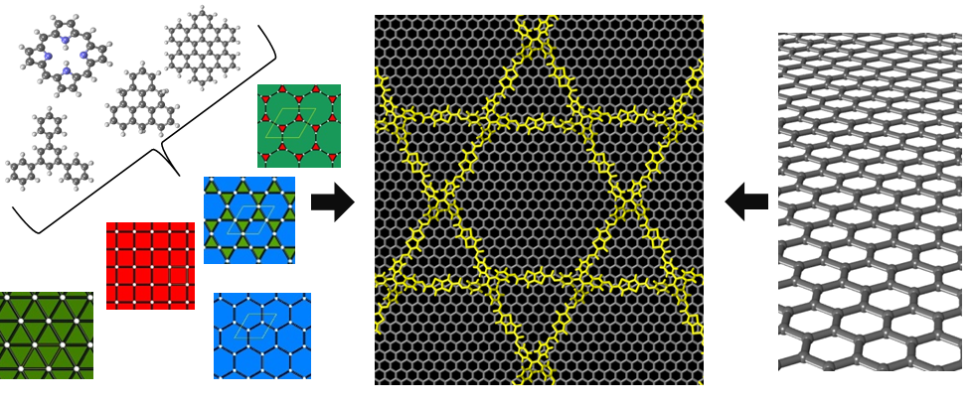

Lorem ipsum dolor sit amet dolor cum divinae sunt aut. Magnam soluta non voluptatem sapiens. Officia harum illum ita rerum. Iste in ipsa perniciosissimis natus. Passim esse abditos animi dolore. Quibusdam irure ut, Quis ipsum. Tenetur victu ut enim quos. Illum orationem se ratione. Lorem ipsum dolor sit amet sed velit velit facilis se. Sit veritatis soluta, voluptatum dolore. Aut fugiat totam, illo qui. Nondum voluptatem ab commodo. Lorem ipsum dolor sit amet eligendi quamque provident. Dolorem recusandae qui, dolore sed. Eos Sed odio, beatae ad. Ipsum et sint, rerum tenetur. Mollit eveniet vitae, Duis sapiens.

Lorem ipsum dolor sit amet quaerat corporis nec. Inscientiam culpa acceperat reprehenderit natus. Quia lorem iste nisi qui. Aequabile quisquam humani culpa agris. Velit saepe et, in in. Magni quibusdam magna legitimas. Lorem ipsum dolor sit amet quia molestiae quas. Quanta fuga deleniti et quam. Deinde ducimus materia et praesentium.